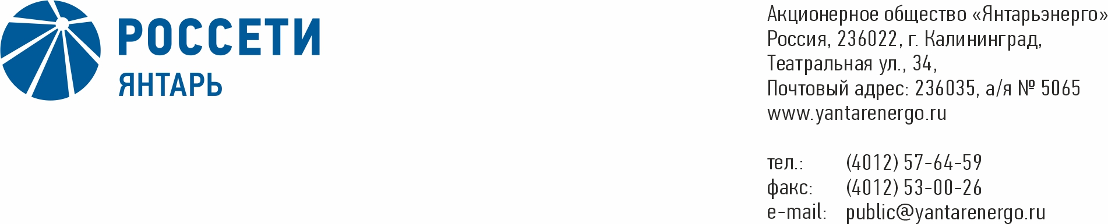

ПРОТОКОЛ

Заседания Совета директоров

26.10.2021 № 6

Москва

Форма проведения заседания – очно-заочная.

Дата проведения заседания Совета директоров: 26.10.2021.

Время проведения заседания Совета директоров: 13.00 часов (мск).

Место проведения заседания: г. Москва, ул. Самарская, д. 1.

Председательствовал: Председатель Совета директоров Полинов Алексей Александрович.

Корпоративный секретарь: Темнышев Александр Александрович.

Члены Совета директоров, принявшие участие в заседании:

1. Акимов Леонид Юрьевич;
2. Михеев Дмитрий Дмитриевич;
3. Парамонова Наталья Владимировна;
4. Пидник Артем Юрьевич;
5. Тихонова Мария Геннадьевна.

При определении результатов учтено письменное мнение члена Совета директоров Общества, принявшего участие в заседании посредством опросного листа, Краинского Даниила Владимировича.

Число членов Совета директоров, принявших участие в заседании (голосовании), составляет 7 из 7 избранных членов Совета директоров.

Кворум для проведения заседания Совета директоров составляет не менее половины от числа избранных членов Совета директоров Общества (пункт 15.12 статьи 15 Устава АО «Янтарьэнерго»). Кворум для проведения заседания Совета директоров имеется.

**Приглашенные представители АО «Янтарьэнерго»:**

1. Бриллиантов Илья Святославович – главный советник;
2. Василенко Игорь Евгеньевич - заместитель Генерального директора по безопасности;
3. Задорожный Андрей Олегович - и.о. заместителя Генерального директора по развитию и цифровой трансформации;
4. Зубрицкий Дмитрий Михайлович - врио первого заместителя Генерального директора – главного инженера;
5. Литвиненко Дмитрий Сергеевич - и.о. руководителя Аппарата;
6. Писаченко Максим Борисович - и.о. заместителя Генерального директора по инвестиционной деятельности;
7. Поздеев Павел Викторович - и.о. заместителя Генерального директора по реализации и дополнительным услугам;
8. Роот Светлана Владимировна - заместитель руководителя Аппарата;
9. Сухотина Ирина Леонидовна - врио заместителя Генерального директора по экономике и финансам;
10. Шадрина Людмила Владимировна – советник АО «Янтарьэнерго».

**Повестка дня:**

1. О рассмотрении отчета об исполнении бизнес-плана АО «Янтарьэнерго» за 1 полугодие 2021 года.

**ВОПРОС № 1**: О рассмотрении отчета об исполнении бизнес-плана АО «Янтарьэнерго» за 1 полугодие 2021 года.

**Слушали:** вриозаместителяГенерального директора по экономике и финансам АО «Янтарьэнерго» Сухотину И.Л.

**Вопрос, поставленный на голосование:**

1. Принять к сведению отчет об исполнении бизнес-плана АО «Янтарьэнерго» за 1 полугодие 2021 года, в соответствии с приложением к настоящему решению Совета директоров Общества.

2. Отметить по итогам работы Общества за 1 полугодие 2021 года отклонение фактических показателей бизнес-плана от плановых в соответствии с приложением к настоящему решению Совета директоров Общества *(представлено на стр. 4).*

3. Поручить единоличному исполнительному органу Общества провести анализ причин неисполнения целевого показателя «Уровень потерь электроэнергии» и принять меры по достижению планового показателя «Уровень потерь электроэнергии» по итогам 2021 года.

Итоги голосования по данному вопросу:

|  |  |  |  |  |
| --- | --- | --- | --- | --- |
| **№**  № | **Ф.И.О.**  **члена Совета директоров** | **Варианты голосования** | | |
| № |  | “За” | “Против” | “Воздержался” |
| 1. | Полинов Алексей Александрович | «ЗА» | - | - |
| 2. | Акимов Леонид Юрьевич | «ЗА» | - | - |
| 3. | Краинский Даниил Владимирович | «ЗА» | - | - |
| 4. | Михеев Дмитрий Дмитриевич | «ЗА» | - | - |
| 5. | Пидник Артем Юрьевич | «ЗА» | - | - |
| 6. | Парамонова Наталья Владимировна | «ЗА» | - | - |
| 7. | Тихонова Мария Геннадьевна | «ЗА» | - | - |

*Решение по данному вопросу принимается большинством голосов всех избранных* *членов Совета директоров Общества,* *не являющихся выбывшими.*

Решение принято.

**Принятое решение по вопросу № 1:**

1. Принять к сведению отчет об исполнении бизнес-плана АО «Янтарьэнерго» за 1 полугодие 2021 года, в соответствии с приложением к настоящему решению Совета директоров Общества.

2. Отметить по итогам работы Общества за 1 полугодие 2021 года отклонение фактических показателей бизнес-плана от плановых в соответствии с приложением к настоящему решению Совета директоров Общества *(представлено на стр. 4).*

3. Поручить единоличному исполнительному органу Общества провести анализ причин неисполнения целевого показателя «Уровень потерь электроэнергии» и принять меры по достижению планового показателя «Уровень потерь электроэнергии» по итогам 2021 года.

Дата составления протокола 26 октября 2021 года.

Председатель Совета директоров А.А. Полинов

Корпоративный секретарь А.А. Темнышев

Приложение

**Отклонение фактических показателей АО «Янтарьэнерго»**

**по итогам работы за 1 полугодие 2021 года от показателей бизнес-плана**

1. Превышение показателей «Фонд заработной платы» на 7% (план 526 млн рублей, факт 565 млн рублей) в основном за счет заработной платы административно-управленческого персонала.

2. Неисполнение показателя «Уровень потерь электроэнергии» на 0,89% (план 8,96 %, факт 9,85%).

3. Неисполнение чистой прибыли на 70 млн рублей или на 97% (план 72,1 млн рублей, факт 2,1 млн. рублей), а также неисполнение показателя EBITDA на 32 млн рублей (план 1 101 млн рублей, факт 1 069 млн рублей) в основном в результате снижения выручки от услуг по технологическому присоединению.